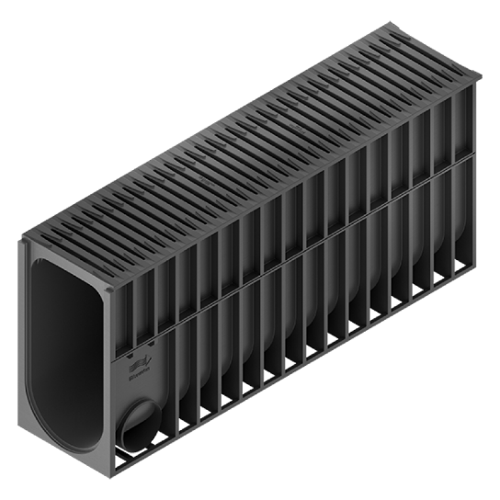
BESTEKTEKST:
RECYFIX MONOTEC

1. Omschrijving

Lineaire afvoergoot uit gerecycleerde kunststof, gemodificeerde PP, met ribben versterkt, voorzien van een kunststof lengtestavenrooster uit polyamide.
Het rooster en de geul vormen 1 geheel en is dus volledig monolitisch.
Het rooster is voorzien van een anti-slip profiel, goedgekeurd voor gehandicaptenverkeer en het is volledig CE-conform.
Het sleuvenrooster bestaat eveneens uit polypropyleen en is volledig corrosiebestendig.
De hoogte van het rooster bedraagt 20 mm. De breedte van de spleetopening bedraagt 10 mm en de lengte van de spleetopening bedraagt 110 mm.
Weerstandsklasse tot D 400 kN volgens EN 1433. Het gootlichaam is helemaal vlak aan de binnenkant. De elementen zijn voorzien van een mannelijk / vrouwelijk verbinding, alsook van voorgevormde aansluitopeningen op de zijkant in dia. 110 mm.

2. Bestendigheid

- vorst- en dooibestendig
- bestand tegen alkaliën
- bestand tegen zuren, minerale oliën
- uv-bestendig
- bestand tegen strooizout en oplossingen hiervan
- volledig ondoorlatend

3. Afmetingen

Beschikbare afmetingen:
- Inwendige breedte 100 mm, hoogte 230 mm
- Inwendige breedte 100 mm, hoogte 280 mm
- Inwendige breedte 100 mm, hoogte 380 mm
- Inwendige breedte 200 mm, hoogte 450 mm

Voor meer details zie website: https://www.hauraton.be/fl/drainage/weg--en-industriebouw---openbare-werken-/recyfix-monotec/index.php

- lengte : x mm
- breedte uitwendig : x mm
- breedte inwendig : x mm
- hoogte : x mm
- afwateringsdoorgang : x cm²
- gewicht : x kg

4. Zandvanger en hulpstukken

De afvoer van de afwateringsgoot dient voorzien te worden van een zandvanger of toezichtselement alsook van de nodige sluitstukken

5. Installatie

Volgens de voorschriften van de fabrikant.

